Отчет по лабораторной работе №7

Дисциплина: Архитектура компьютеров

Воронов Александр Валерьевич

Содержание

# 1 Цель работы

Изучение команд условного и безусловного переходов. Приобретение навыков написания программ с использованием переходов. Знакомство с назначением и структурой файла листинга.

# 2 Задание

1. Реализация переходов в NASM
2. Изучение структуры файлов листинга
3. Самостоятельное написание программ по материалам лабораторной работы

# 3 Теоретическое введение

Для реализации ветвлений в ассемблере используются так называемые команды передачи управления или команды перехода. Можно выделить 2 типа переходов: • условный переход – выполнение или не выполнение перехода в определенную точку программы в зависимости от проверки условия. • безусловный переход – выполнение передачи управления в определенную точку про- граммы без каких-либо условий.

# 4 Выполнение лабораторной работы

## 4.1 Реализация переходов в NASM

Создаю каталог для программ лабораторной работы №7 (рис. -fig. 1).

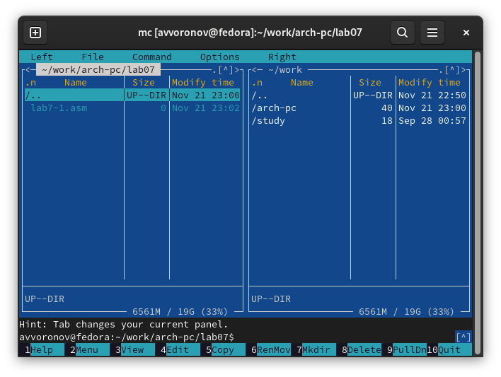

Рис. 1: Создание каталога и файла для программы

Копирую код из листинга в файл будущей программы. (рис. -fig. 2).

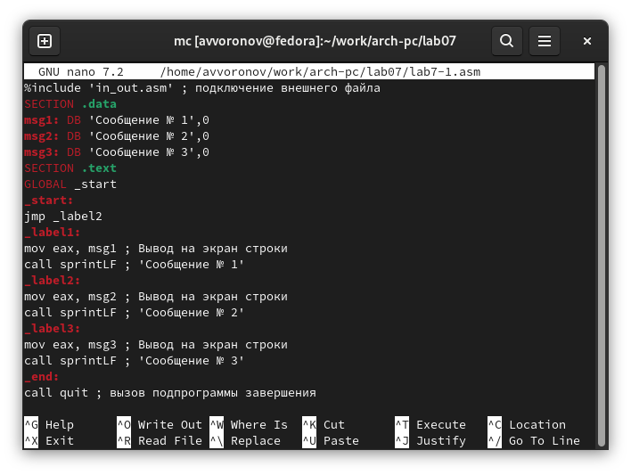

Рис. 2: Сохранение программы

При запуске программы я убедился в том, что неусловный переход действительно изменяет порядок выполнения инструкций (рис. -fig. 3).

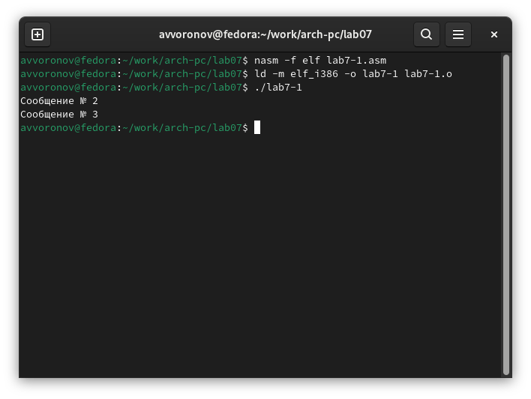

Рис. 3: Запуск программы

Изменяю программу таким образом, чтобы поменялся порядок выполнения функций (рис. -fig. 4).

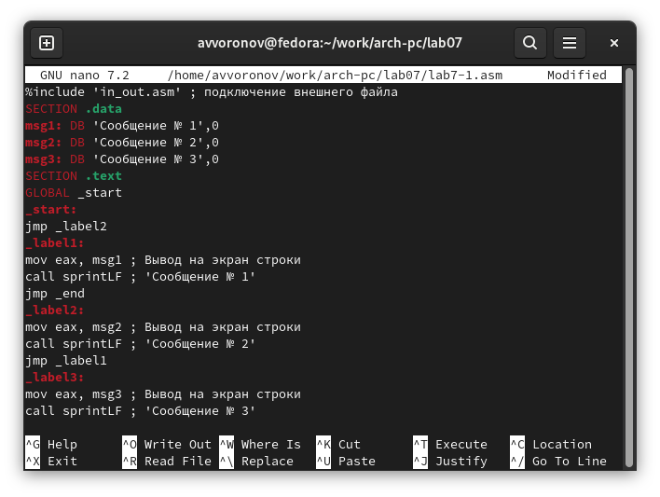

Рис. 4: Изменение программы

Запускаю программу и проверяю, что примененные изменения верны (рис. -fig. 5).

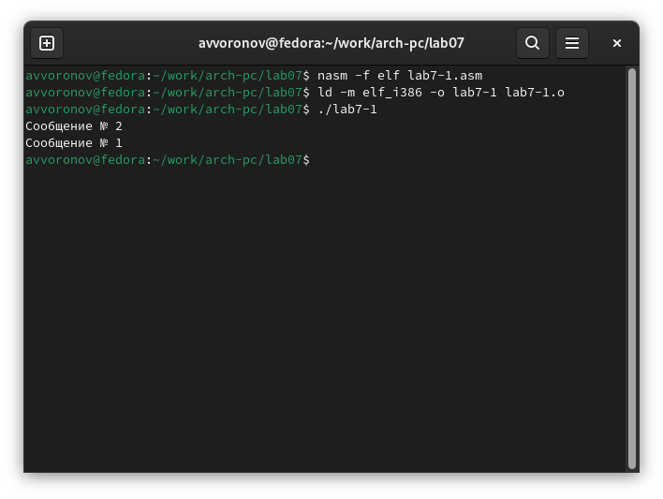

Рис. 5: Запуск изменеенной программы

Теперь изменяю текст программы так, чтобы все три сообщения вывелись в обратном порядке (рис. -fig. 6).

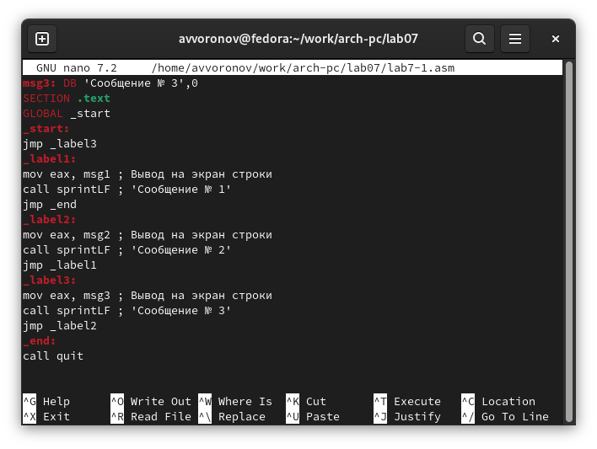

Рис. 6: Изменение программы

Работа выполнена корректно, программа в нужном мне порядке выводит сообщения (рис. -fig. 7).

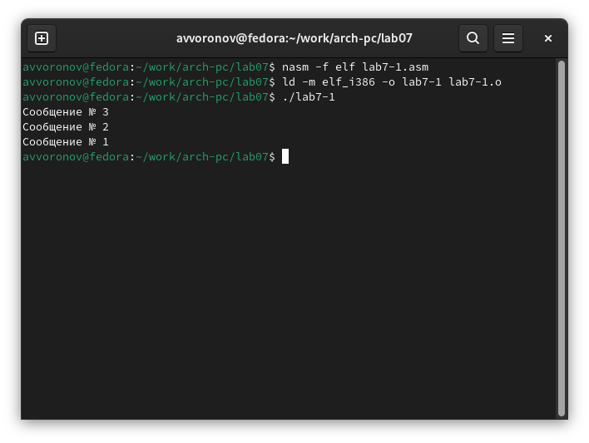

Рис. 7: Проверка изменений

Создаю новый рабочий файл и вставляю в него код из следующего листинга (рис. -fig. 8).

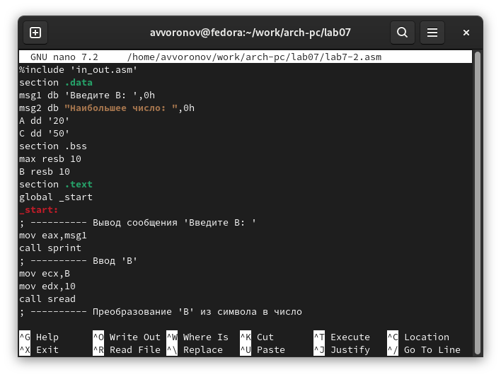

Рис. 8: Сохранение новой программы

Программа выводит значение переменной с максимальным значением, проверяю работу программы с разными входными данными (рис. -fig. 9).

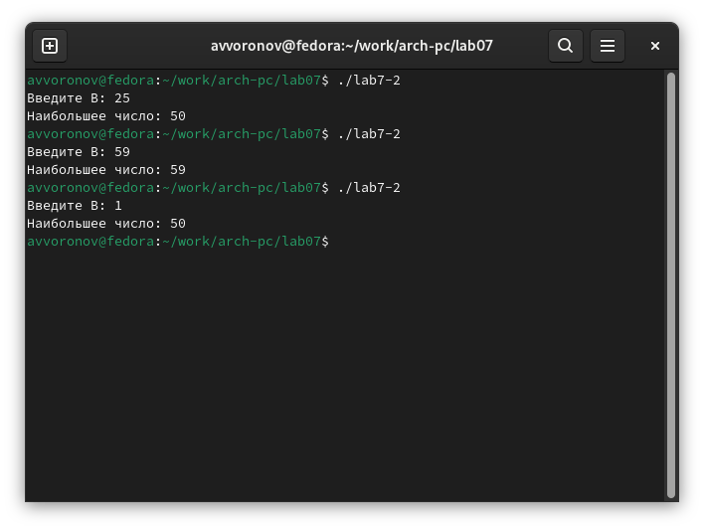

Рис. 9: Проверка программы из листинга

## 4.2 Изучение структуры файла листинга

Создаю файл листинга с помощью флага -l команды nasm и открываю его с помощью текстового редактора mousepad (рис. -fig. 10).

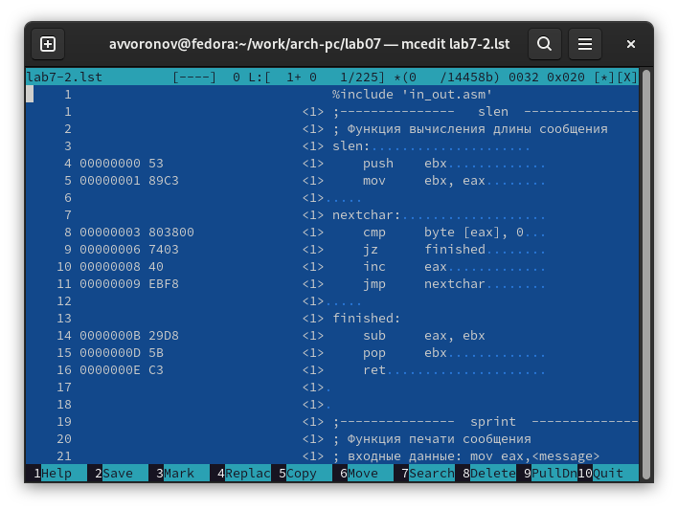

Рис. 10: Проверка файла листинга

Объясняю три строчки из файла листинга: 23 00000106 E891FFFFFF call atoi - Вызов подпрограммы перевода символа в число; 23 - номер строки, 00000106 - адрес, E891FFFFFF - машинный код; 41 0000014B 7F0C jg fin - переход на label ‘fin’, если ‘max(A,C)>B’; 41 - номер строки, 0000014B - ад- рес, 7F0C - машинный код; 50 0000016D E869FFFFFF call quit - Выход из программы; 50 - номер строки; 0000016D - адрес; E869FFFFFF - машинный код.

Удаляю один операнд из случайной инструкции, чтобы проверить поведение файла листинга в дальнейшем (рис. -fig. 11).

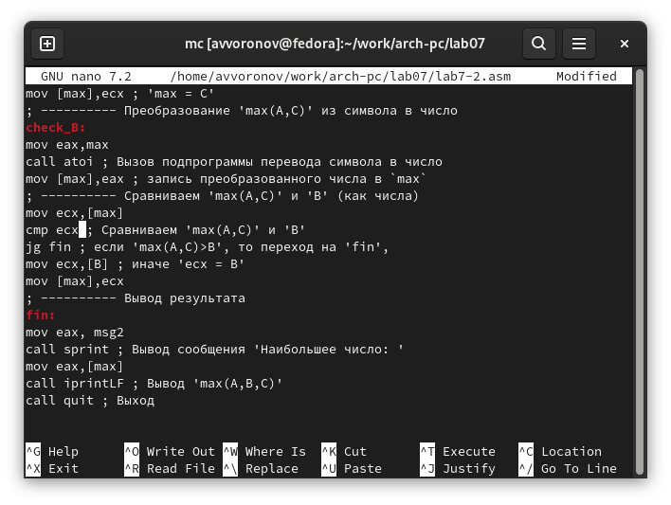

Рис. 11: Удаление операнда из программы

В новом файле листинга показывает ошибку, которая возникла при попытке трансляции файла. Никакие выходные файлы при этом помимо файла листинга не создаются. (рис. -fig. 12).

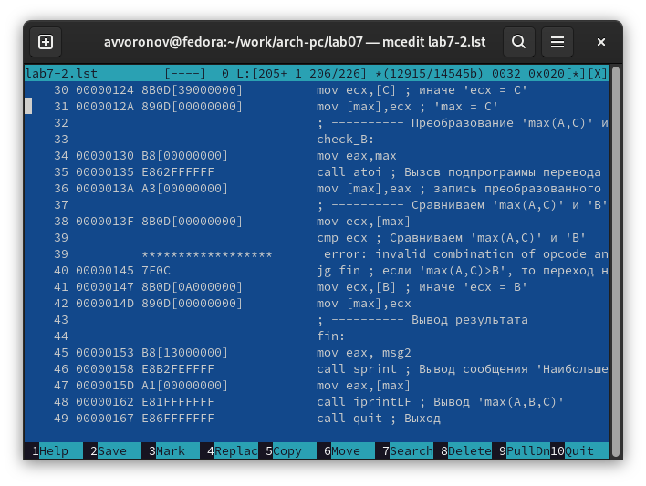

Рис. 12: Просмотр ошибки в файле листинга

## 4.3 Задания для самостоятельной работы

Возвращаю операнд к функции в программе и изменяю ее так, чтобы она выводила переменную с наименьшим значением (рис. -fig. 13).

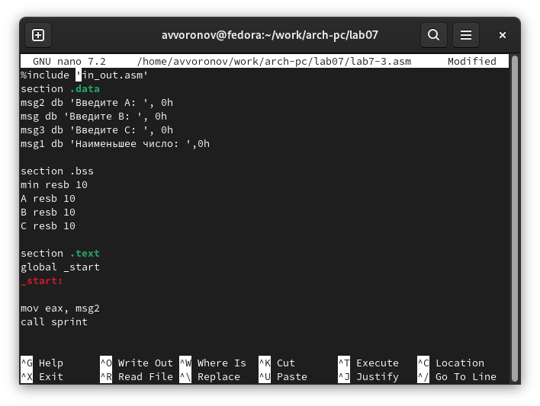

Рис. 13: Первая программа самостоятельной работы

Проверяю корректность написания первой программы (рис. -fig. 14).

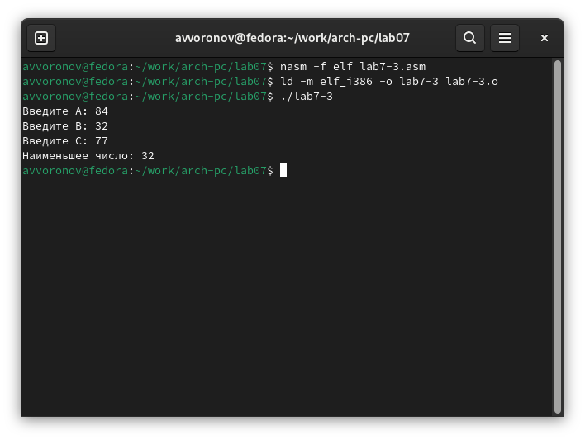

Рис. 14: Проверка работы первой программы

Пишу программу, которая будет вычислять значение заданной функции согласно моему варианту для введенных с клавиатурых переменных a и x (рис. -fig. 15).

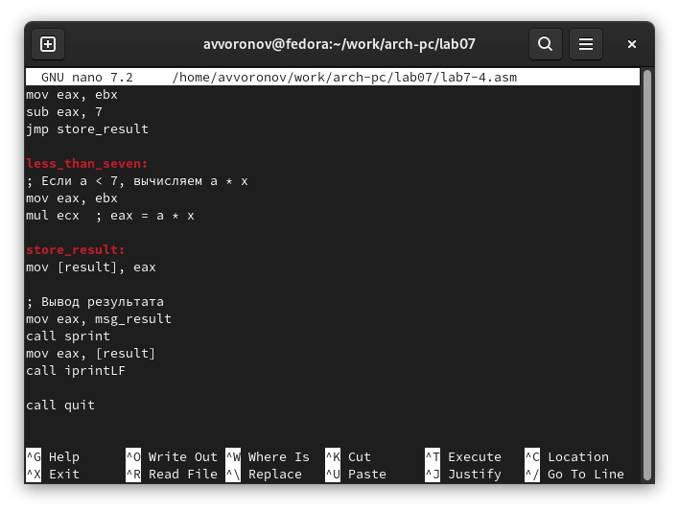

Рис. 15: Вторая программа самостоятельной работы

Транслирую и компоную файл, запускаю и проверяю работу программмы для различных значений a и x (рис. -fig. 16).

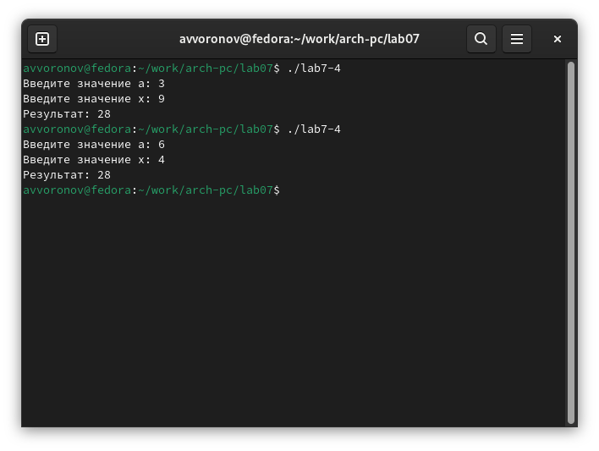

Рис. 16: Проверка работы второй программы

# 5 Выводы

При выполнении лабораторной работы я изучил команды условных и безусловных переходов, а также приобрел навыки написания программ с использованием перходов, познакомился с назначением и структурой файлов листинга.

# Список литературы

1. [Курс на ТУИС](https://esystem.rudn.ru/course/view.php?id=112)
2. [Программирование на языке ассемблера NASM Столяров А. В.](https://esystem.rudn.ru/pluginfile.php/2088953/mod_resource/content/2/%D0%A1%D1%82%D0%BE%D0%BB%D1%8F%D1%80%D0%BE%D0%B2%20%D0%90.%20%D0%92.%20-%20%D0%9F%D1%80%D0%BE%D0%B3%D1%80%D0%B0%D0%BC%D0%BC%D0%B8%D1%80%D0%BE%D0%B2%D0%B0%D0%BD%D0%B8%D0%B5%20%D0%BD%D0%B0%20%D1%8F%D0%B7%D1%8B%D0%BA%D0%B5%20%D0%B0%D1%81%D1%81%D0%B5%D0%BC%D0%B1%D0%BB%D0%B5%D1%80%D0%B0%20NASM%20%D0%B4%D0%BB%D1%8F%20%D0%9E%D0%A1%20Unix.pdf)